国旗下的讲话----
奋进新学期，努力在今朝
马树明
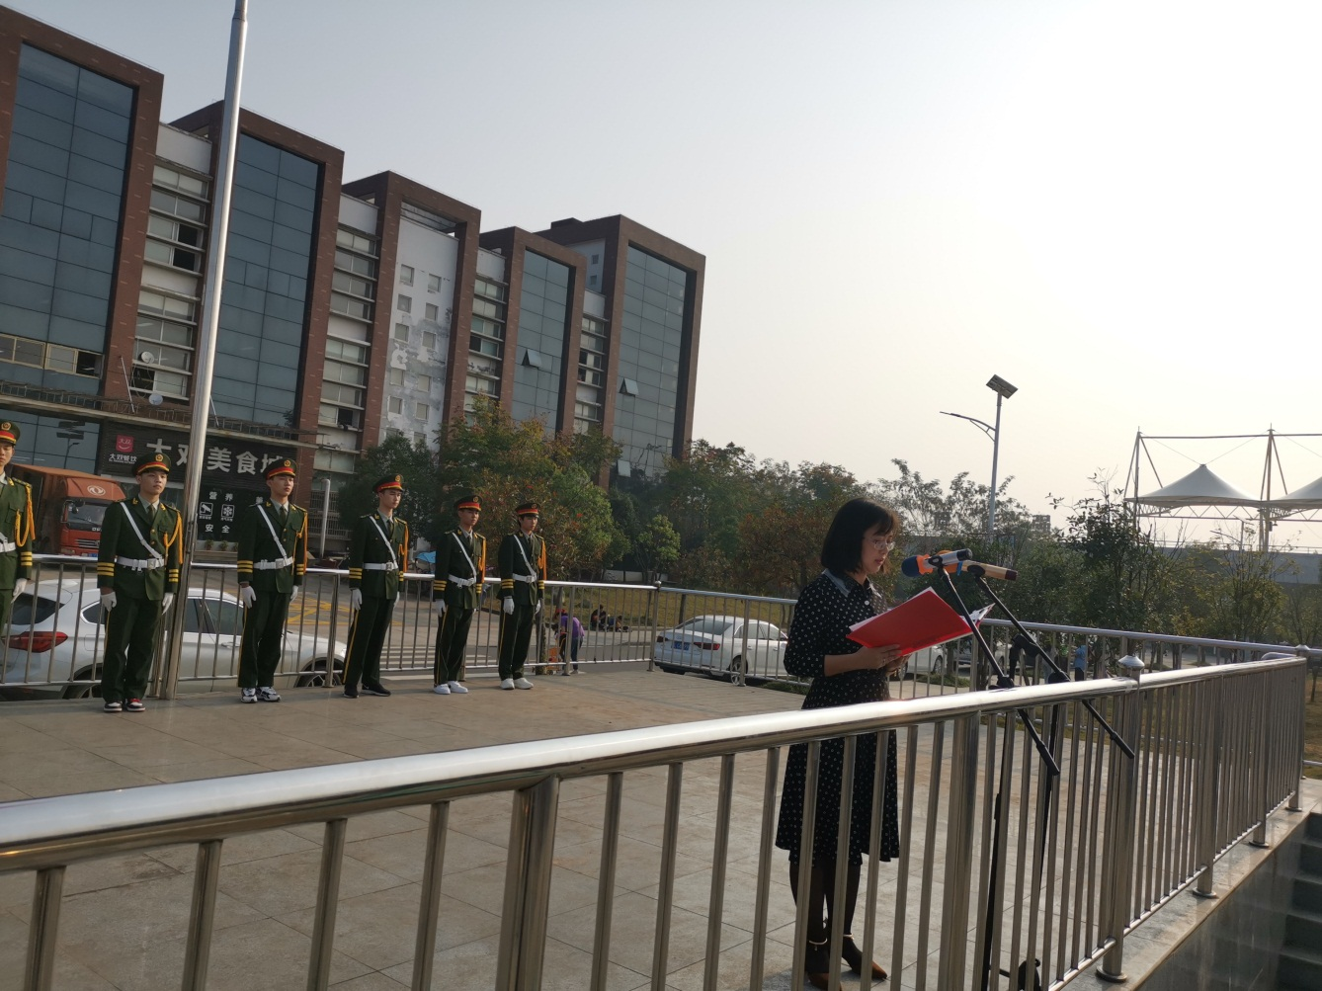
尊敬的各位领导、各位老师，亲爱的同学们:
大家好！很荣幸，我今天能够代表全体教师在这里发言,一起迎接咸宁市温泉高级中学新学期的开学。
新的学期，新的起点，新的希望。对于学校，对于教师，对于学生而言，都是崭新的一页篇章。作为教师，我们要一切为了学生，为了一切学生，为了学生的一切。在新学期里，我们依然会孜孜不倦，以敬业务实的工作精神开拓进取；立足于讲台，向课堂教学要效率、要质量。用新鲜的活水浇灌求知的心灵，用灵动的智慧音符去弹奏学生的“心灵之乐”，用和煦的道德微风去抚慰学生稚嫩的灵魂！并力争在新的学期里取得更大的成绩。
借此机会，对同学们提出几点希望：高三年级的同学们，你们是我们温泉高级中学新的希望，社会、学校、家长对你们寄以很高的期望，希望你们不负众望，从我做起，从现在做起，争分夺秒，刻苦学习，勇于拼搏，运用恰当的学习方法，认真地把握好每一天，从各个方面为学弟学妹作出表率，为母校争光添彩；高二年级的同学们，你们肩负着承上启下的重任，希望你们再接再厉，努力拼搏，为明年的学习打好厚实的基础，争取在各项常规工作中做好榜样！高一新生们，你们是温泉高级中学的新鲜血液，希望你们尽快适应新的环境，在平时努力做到：学会做人，学会做事，学会生活，学会学习，学会合作。
良好的开端是成功的一半。一个好的开始，就意味着学生还应该树立一个远大的理想。就像一棵树，正是有了对阳光的渴望，它才可能直插云霄；就像一只鹰，正是有了对蓝天的向往，它才可能遨游天际。所以，只有有理想的人生才是积极的人生，只有有理想的学生才是积极进取的学生，飞得更高，飞得更远，才能真正体会到“会当凌绝顶，一览众山小”的境界。
但人生非坦途。同学们应该有充分的心理准备，也许学习中会遇到很多挫折和困难，但这也正是考验我们同学的一块试金石，是一方锻炼人的人生大舞台。所以，拿出你“天生我才必有用”的信心，拿出你“吹尽黄沙始到金”的毅力，拿出你“直挂云帆济沧海”的勇气，去迎接人生风雨的洗礼，去全身心的投入到学习中。毕竟只有经历风雨，我们才可能见到美丽的彩虹。
最后，让我们大家在几句话中共勉：选择了勤勉和奋斗，也就选择了希望与收获；选择了纪律与约束，也就选择了理智与自由；选择了拼搏与超越，也就选择了成功与辉煌！那么就请用我们的勤奋和汗水，用我们的智慧和热情，抓住这宝贵的今天，师生团结一心，共同奋进，努力在今朝，去创造美好的明天吧！

